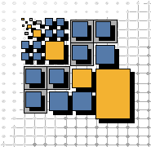 | Otto-Friedrich-Universität Bamberg  Lehrstuhl für Praktische Informatik | 
Bachelor|Masterarbeit
im Studiengang
International Software Systems Science | Angewandte Informatik | Wirtschaftsinformatik| Computing in the Humanities
der Fakultät Wirtschaftsinformatik und Angewandte Informatik
der Otto-Friedrich-Universität Bamberg

Zum Thema:
Title of Work

Vorgelegt von:
Jonny B. Author
Themensteller:
Prof. Dr. Guido Wirtz
Abgabedatum:
29.02.2018
Contents
List of Figures II
List of Tables III
Abbrevations IV
1 Introduction 1
2 Next Section 1
3 Third Section 1
References 2

List of Figures
Figure 1: Logo old for DSG. 1

List of Tables
Table 1: Empty Table. 1

Abbrevations
ADT Abstract Data Typ
FIFO First In First Out
JDK Java Development Kit
OOA Object-oriented Analysis
OOD Object-oriented Design

Introduction

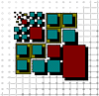
Figure 1: Logo old for DSG.

Next Section

Sometimes even text is helpful …

Third Section

Table 1: Empty Table.

References
[Bal98] Balzert, H., Lehrbuch der Software-Technik – Software Management, Software-Qualitätssicherung, Unternehmensmodellierung; Spektrum, Akademischer Verlag; Heidelberg, Berlin 1998.

